实验编号： 6 **四川师大《IOS》实验报告 2018** 年 **10** 月 **17** 日

### **计算机科学学院** 2016 级 4 班 实验名称： Auto Layout _

姓名： 郭周倩 学号： 2016110413 指导老师：__李贵洋__ 实验成绩:_____

**实验 六** Auto Layout

1. 实验目的及要求

### (1) 掌握UIKit基本结构

### (2) 掌握UIKit界面构造技术

### (3) 掌握自动布局方法

1. 实验要求

### (1) 认真填写实验报告，附加源代码（主要代码）和实验运行结果记录。

### (2) 对设计好的程序，检查输出是否符合预期，如有错请分析错误原因并解决。

1. 实验内容
2. 采用Autolayout 中的 stackview 和约束实现以下布局；

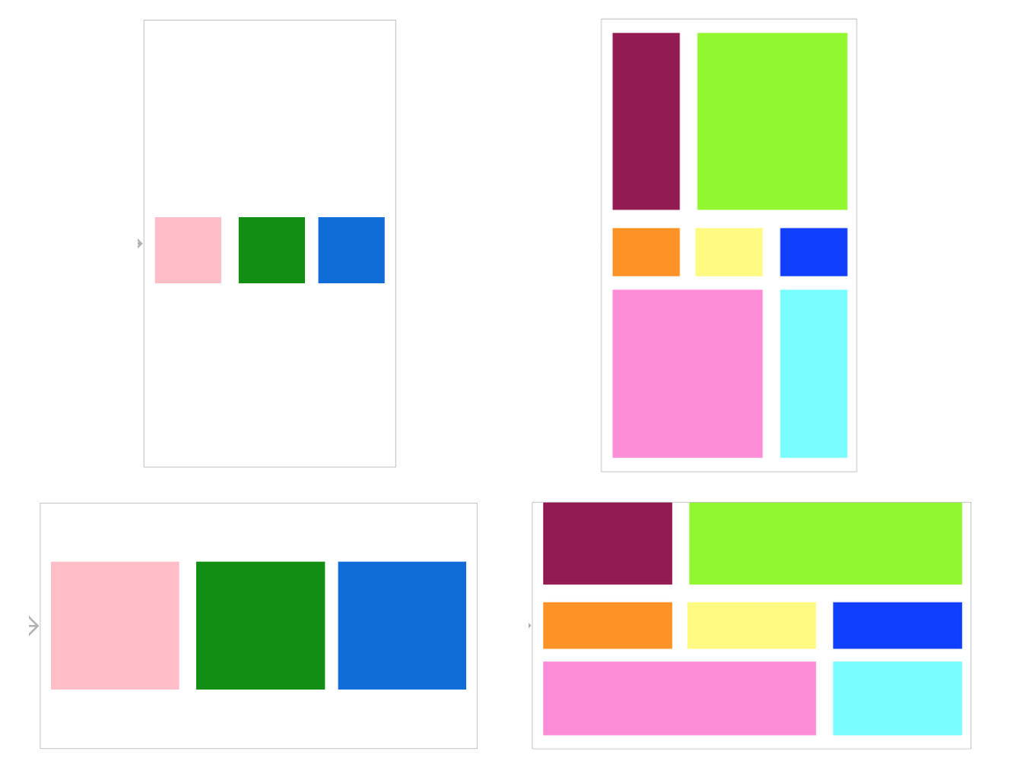

1. 采用纯代码添加试图以及相应约束的方式实现下述布局；

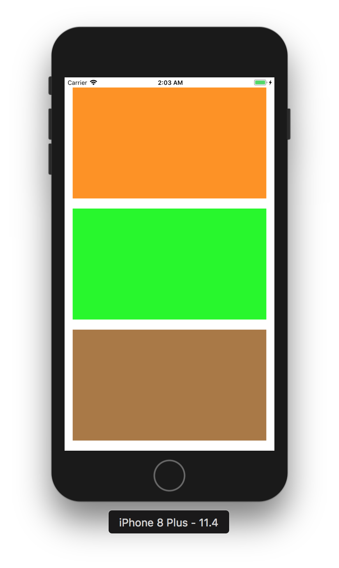 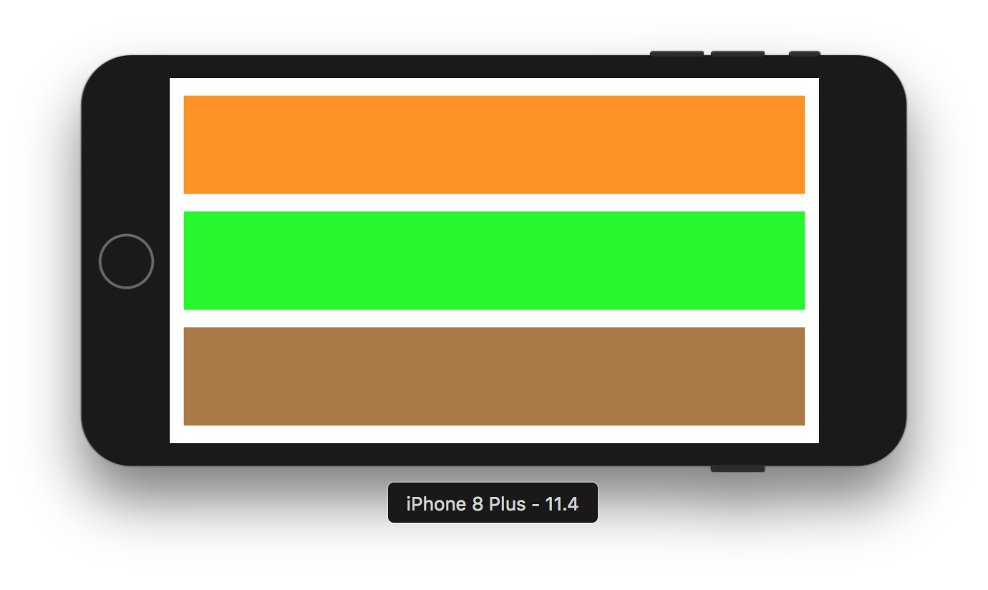

1. 实验主要流程、基本操作或核心代码、算法片段（该部分如不够填写，请另加附页）
2. 采用Autolayout 中的 stackview 和约束实现以下布局；



* 程序代码：

都是在Main.storyboard中进行操作，没有代码，只有结果图

* 运行结果：

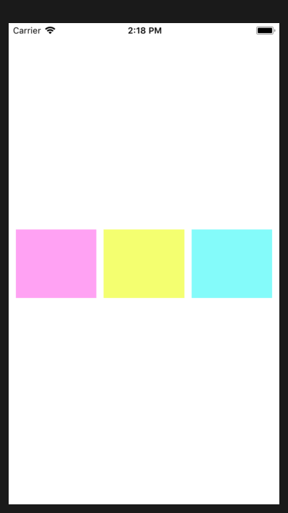 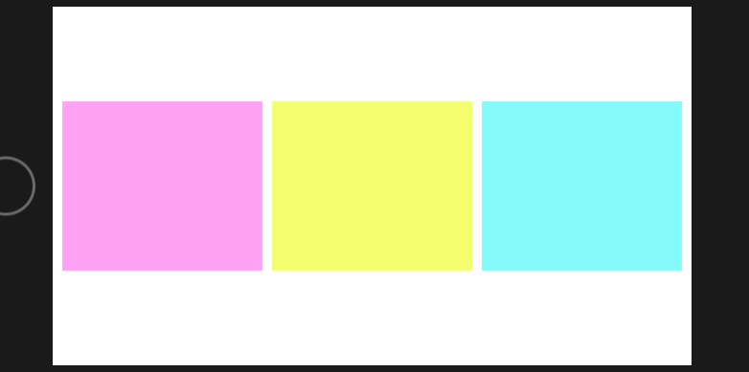

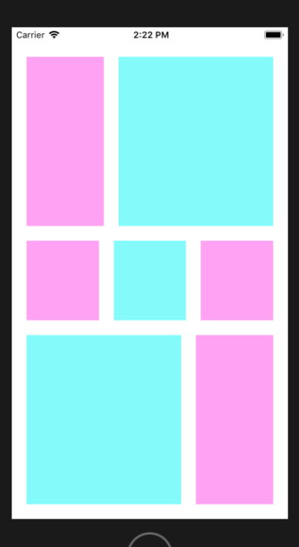 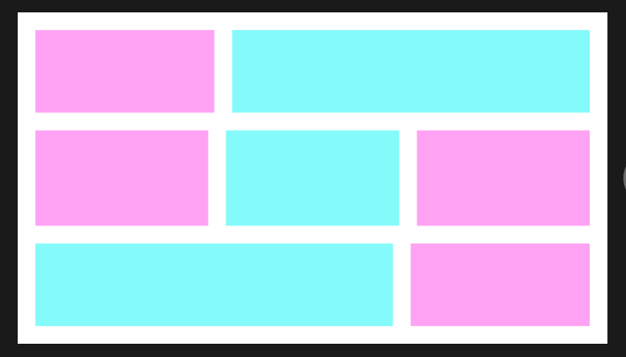

1. 采用纯代码添加试图以及相应约束的方式实现下述布局；

 

* 程序代码：

override func viewDidLoad() {

        super.viewDidLoad()

        // Do any additional setup after loading the view, typically from a nib.

        let redView = UIView()

        redView.backgroundColor =  colorLiteral(red: 1, green: 0.5409764051, blue: 0.8473142982, alpha: 1)

        let yellowView = UIView()

        yellowView.backgroundColor =  colorLiteral(red: 1, green: 0.9687045217, blue: 0.174430877, alpha: 1)

        let blueView = UIView()

        blueView.backgroundColor =  colorLiteral(red: 0.4745098054, green: 0.8392156959, blue: 0.9764705896, alpha: 1)

        let stackView = UIStackView(arrangedSubviews: [redView,yellowView,blueView])

        stackView.axis = .vertical   //选择排列方式是水平还是垂直

        stackView.alignment = .fill

        stackView.distribution = .fillEqually  //等分

        stackView.spacing = 20

        view.addSubview(stackView)

        stackView.translatesAutoresizingMaskIntoConstraints = false

        stackView.leadingAnchor.constraint(equalTo: view.leadingAnchor, constant: 20).isActive = true

        stackView.topAnchor.constraint(equalTo: view.topAnchor, constant: 20).isActive = true

        stackView.trailingAnchor.constraint(equalTo: view.trailingAnchor, constant: -20).isActive = true

        stackView.bottomAnchor.constraint(equalTo: view.bottomAnchor, constant: -20).isActive = true

    }

* 运行结果：

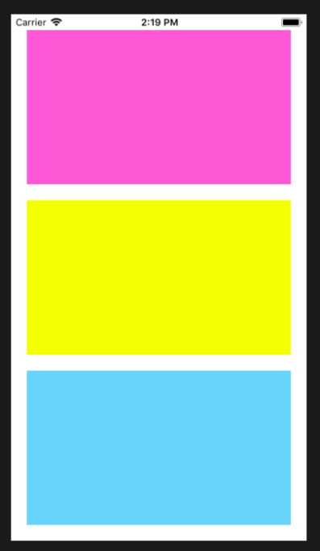 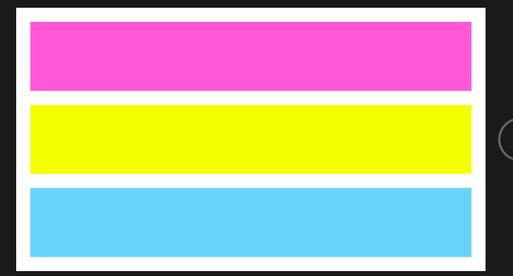

1. 实验结果的分析与评价（该部分如不够填写，请另加附页）

Github地址：

这次的实验报告让我们充分的学习啦怎么利用Main.storyboard搭建自己喜欢的界面，或者说是如何快速的搭建一个原型出来，学习啦stackView等一些组合view，更能够迅速的完成我们想要的界面，实现自定义布局，适应各种型号的手机以及横屏竖屏。

注：实验成绩等级分为（90－100分）优，（80－89分）良，(70-79分)中，（60－69分）及格，（59分）不及格。